

**Sede Chillán**

**“Edd”**

**“Trabajo de Taller de Proyecto de Software”**

**“Profesor: Sr. Alan Cartes Fica”**

**Raúl Eduardo Durán Carrasco**

# 2017

FICHA DEL DOCUMENTO

|  |  |  |  |
| --- | --- | --- | --- |
| **Fecha** | **Revisión** | **Autor** | **Verificado dep. calidad.** |
| 14/05/2017 | 1.0 | Raúl Eduardo Durán Carrasco |  |

CONTENIDO

1 INTRODUCCIÓN 5

1.1 Propósito 5

1.2 Alcance 5

1.3 Personal involucrado 7

1.4 Definiciones, acrónimos y abreviaturas 7

1.5 Referencias 8

1.6 Resumen 8

2 DESCRIPCIÓN GENERAL 10

2.1 Perspectiva del producto 10

2.2 Funcionalidad del producto 10

2.3 Características de los usuarios 11

2.4 Restricciones 11

2.5 Suposiciones y dependencias 13

3 REQUISITOS ESPECÍFICOS 15

3.1 Requisitos funcionales 15

3.2 Requisitos no funcionales 23

3.3 Requisitos comunes de las interfaces 24

3.3.1 Interfaces de usuario 24

3.3.2 Interfaces de hardware 24

3.3.3 Interfaces de software 25

**INTRODUCCIÓN**

# INTRODUCCIÓN

Este documento es una Especificación de Requisitos de Software (ERS) para el sistema web de planificación horaria Edd. Esta especificación se ha estructurado basándose en las directrices dadas por el estándar IEEE Práctica Recomendada para Especificaciones de Requisitos de Software ANSI/IEEE 830, 1998.

## ***Propósito***

El presente documento tiene como propósito definir las especificaciones funcionales y no funcionales para el desarrollo de un sistema web que permitirá la planificación horaria semestral de las secciones de cada carrera de la Universidad Tecnológica de Chile, INACAP, sede Chillán, a través de la información entregada por los usuarios acerca de todo lo necesario para la creación de un horario académico. Este será utilizado por el cliente solicitante del software.

## ***Alcance***

El sistema web de planificación horaria Edd permitiría la planificación de horarios académicos en la Universidad Tecnológica de Chile, INACAP, sede Chillán, de forma automatizada y entregando de una a tres soluciones horarias. Esto lo realizaría a través del análisis de la información ingresada por los usuarios al sistema. La información que se menciona está constituida por:

* Docente:
  + Disponibilidad
    - Cantidad de horas máximas
    - Días
    - Bloques diarios
  + Prioridad
  + Ruta formativa
  + Información personal
  + Asignaturas asignadas
* Maya:
  + Asignaturas
    - Historial de docentes
    - Especialidad o no
    - Cantidad de horas
    - Necesidad de equipamiento tecnológico
    - Nombre
  + Código
  + Carrera
  + Cantidad de asignaturas
* Secciones:
  + Curso
    - Tamaño
    - Código
  + Diurno o Vespertino
  + Código
  + Nombre
  + Carrera
* Salas:
  + Características
    - Capacidad de alumnos
    - Equipamiento tecnológico
    - Ubicación
    - Código
  + Disponibilidad
* Carrera:
  + Código
  + Nombre
* Área
  + Código
  + Nombre

## ***Personal involucrado***

|  |  |
| --- | --- |
| Nombre | Raúl Eduardo Durán Carrasco |
| Rol | Analista, diseñador y programador |
| Categoría profesional | TSU-Informática |
| Responsabilidades | Análisis de información, diseño y programación del SIS-I |
| Información de contacto | raul.d.carrasco@outlook.com |

## ***Definiciones, acrónimos y abreviaturas***

|  |  |
| --- | --- |
| ***Nombre*** | ***Descripción*** |
| **Usuario** | Persona que usará el sistema informático. |
| **SIS-I** | Sistema web de planificación horaria Edd |
| **ERS** | Especificación de Requisitos Software |
| **RF** | Requerimiento Funcional |
| **RNF** | Requerimiento No Funcional |
| **Browser** | Software utilizado para la navegación en internet. |
| **Responsive** | Capacidad del sistema para adaptarse adecuadamente a la resolución dada por el monitor del usuario. |

## ***Referencias***

|  |  |
| --- | --- |
| **Título del Documento** | **Referencia** |
| Standard IEEE 830 - 1998 | IEEE |

## ***Resumen***

Este documento consta de tres secciones. En la primera sección se realiza una introducción al mismo y se proporciona una visión general de la especificación de recursos del sistema.

En la segunda sección del documento se realiza una descripción general del sistema, con el fin de conocer las principales funciones que este debe realizar, los datos asociados y los factores, restricciones, supuestos y dependencias que afectan al desarrollo, sin entrar en excesivos detalles.

Por último, la tercera sección del documento es aquella en la que se definen detalladamente los requisitos que debe satisfacer el sistema.

**DESCRIPCIÓN GENERAL**

# DESCRIPCIÓN GENERAL

## ***Perspectiva del producto***

El sistema SIS-I será un producto diseñado para trabajar en entornos web, lo que permitirá su visualización en cualquier dispositivo que cuente con un browser y conexión a internet, además vendrá provisto con un panel administrativo que permitirá al usuario la completa administración del SIS-I.

## ***Funcionalidad del producto***

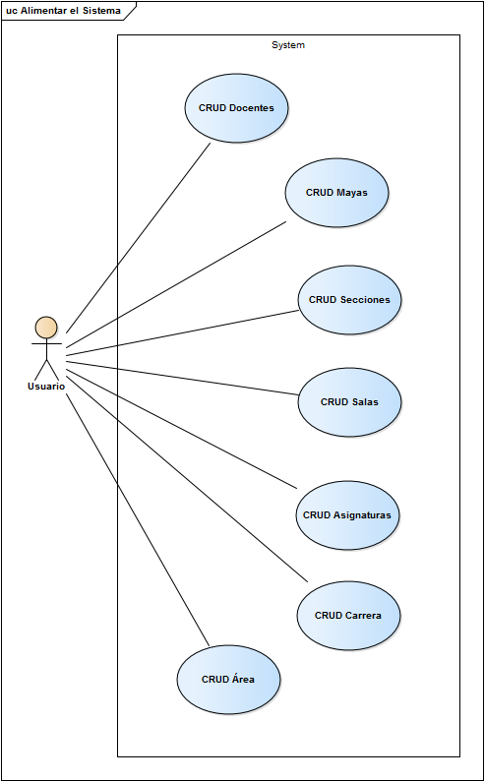

Ilustración 1 - Diagrama de Casos de Uso para la alimentación del SIS-I

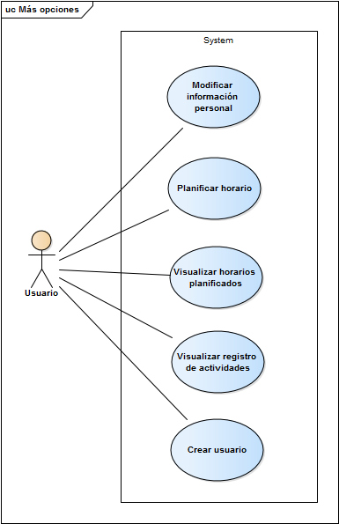

Ilustración 2 - Diagrama de Casos de Uso de las demás funciones del SIS-I

## ***Características de los usuarios***

|  |  |
| --- | --- |
| Tipo de usuario | Administrador |
| Formación | Formación Profesional |
| Habilidades | Profesionales acordes a su área |
| Actividades | Control y manejo del sistema en general |

## ***Restricciones***

* Interfaz para ser usada en web.
* Lenguajes y tecnologías en uso: NodeJS, JSON, Javascript, HTML5, CSS3, MariaDB, Enterprise Architect, Ubuntu Server, VPS.
* El VPS donde se implementará el SIS-I deberá poseer la capacidad de soportar y ejecutar aplicaciones escritas en NodeJS y bases de datos en MariaDB.
* La base de datos deberá contar con un Usuario y Área ya inscritos.
* El SIS-I podrá planificar solo hasta tres soluciones horarias, entendiendo que puede existir la posibilidad de crear menos soluciones con el mínimo de una.
* El SIS-I no entregará un archivo para ser exportado, sino que solo permitirá la visualización para que este sea copiado de forma visual al sistema de planificación de INACAP.
* Si un Docente termina su jornada al último bloque del día, al día siguiente, no podrá entrar al primer bloque del día. Esto podrá saltarse en razón que lo solicite el Docente.
* La sumatoria de las horas totales de las Asignaturas asignadas a un Docente no puede superar la cantidad de horas especificadas en la disponibilidad de este. Si se asigna una Asignatura a un Docente y con esta supera la cantidad de horas en su disponibilidad, entonces el SIS-I deberá informar de esto al usuario y no permitir asignarle la Asignatura.
* No debe existir un día con dos o menos bloques de clases por Sección.
* El Docente no debe tener más de trece bloques académicos asignados por día.
* Los horarios planificados deben ser compactos, es decir, no debe existir más de una ventana de cuarenta y cinco minutos por semana en cada Sección.
* Puede quedar un día libre dentro del rango de días escogido.
* Al modificar la cantidad de horas disponibles en el Docente, esta no debe bajar más allá del 30% en relación al semestre anterior símil, es decir, si se modifica el segundo semestre del año, no debe bajar más del 30% en relación al segundo semestre del año anterior.

## ***Suposiciones y dependencias***

* Se asume que los requisitos aquí descritos son estables.
* El VPS en el que se implementará el sistema debe cumplir los requisitos antes indicados para garantizar una ejecución correcta del sistema.
* Se asume que la información con la que se alimentará el SIS-I ya se encuentra disponible para los usuarios.

**REQUISITOS ESPECÍFICOS**

# REQUISITOS ESPECÍFICOS

## ***Requisitos funcionales***

|  |  |
| --- | --- |
| **Identificación del requerimiento:** | RF01 |
| **Nombre del Requerimiento:** | CRUD Docentes |
| **Características:** | El usuario podrá crear, leer, actualizar y eliminar la información de los docentes en el SIS-I. |
| **Descripción del requerimiento:** | La información manipulada de los docentes en el SIS-I es la siguiente:   * Docente   + Disponibilidad     - Cantidad de horas máximas     - Días     - Bloques diarios   + Prioridad   + Ruta formativa   + Información personal   + Asignaturas asignadas   El SIS-I también debe almacenar las fechas en las que se hicieron modificaciones en la disponibilidad del Docente para satisfacer la restricción dictada con anterioridad. |
| **Requerimiento NO funcional:** | * RNF01 * RNF02 |
| **Prioridad del requerimiento:**  Alta | |

|  |  |
| --- | --- |
| **Identificación del requerimiento:** | RF02 |
| **Nombre del Requerimiento:** | CRUD Mayas |
| **Características:** | El usuario podrá crear, leer, actualizar y eliminar la información de las mayas en el SIS-I. |
| **Descripción del requerimiento:** | La información manipulada de las mayas en el SIS-I es la siguiente:   * Maya   + Código   + Carrera   + Asignaturas asignadas   + Cantidad de asignaturas |
| **Requerimiento NO funcional:** | * RNF01 * RNF02 |
| **Prioridad del requerimiento:**  Alta | |

|  |  |
| --- | --- |
| **Identificación del requerimiento:** | RF03 |
| **Nombre del Requerimiento:** | CRUD Secciones |
| **Características:** | El usuario podrá crear, leer, modificar y eliminar la información de las secciones en el SIS-I. |
| **Descripción del requerimiento:** | La información manipulada de las secciones en el SIS-I es la siguiente:   * Secciones   + Curso     - Tamaño     - Código   + Diurno o Vespertino   + Código   + Nombre   + Carrera |
| **Requerimiento NO funcional:** | * RNF01 * RNF02 |
| **Prioridad del requerimiento:**  Alta | |

|  |  |
| --- | --- |
| **Identificación del requerimiento:** | RF04 |
| **Nombre del Requerimiento:** | CRUD Salas |
| **Características:** | El usuario podrá crear, leer, modificar y eliminar la información las salas en el SIS-I. |
| **Descripción del requerimiento:** | La información manipulada de las salas en el SIS-I es la siguiente:   * Salas   + Características     - Capacidad de alumnos     - Equipamiento tecnológico     - Ubicación     - Código   + Disponibilidad |
| **Requerimiento NO funcional:** | * RNF01 * RNF02 |

|  |
| --- |
| **Prioridad del requerimiento:**  Alta |

|  |  |
| --- | --- |
| **Identificación del requerimiento:** | RF05 |
| **Nombre del Requerimiento:** | CRUD Asignaturas |
| **Características:** | El usuario podrá crear, leer, modificar y eliminar la información de las asignaturas en el SIS-I. |
| **Descripción del requerimiento:** | La información manipulada en el SIS-I de las asignaturas es la siguiente:   * Asignaturas   + Historial de docentes   + Especialidad o no   + Cantidad de horas   + Necesidad de equipamiento tecnológico   + Nombre |
| **Requerimiento NO funcional:** | * RNF01 * RNF02 |
| **Prioridad del requerimiento:**  Alta | |

|  |  |
| --- | --- |
| **Identificación del requerimiento:** | RF06 |
| **Nombre del Requerimiento:** | CRUD Carrera |
| **Características:** | El usuario podrá crear, leer, modificar y eliminar la información de las carreras en el SIS-I. |
| **Descripción del requerimiento:** | La información manipulada en el SIS-I de las carreras es la siguiente:   * Carrera   + Código   + Nombre |
| **Requerimiento NO funcional:** | * RNF01 * RNF02 |
| **Prioridad del requerimiento:**  Alta | |

|  |  |
| --- | --- |
| **Identificación del requerimiento:** | RF07 |
| **Nombre del Requerimiento:** | CRUD Área |
| **Características:** | El usuario podrá crear, leer, modificar y eliminar la información del área académica en el SIS-I. |
| **Descripción del requerimiento:** | La información manipulada en el SIS-I del área académica es la siguiente:   * Área   + Nombre   + Código |
| **Requerimiento NO funcional:** | * RNF01 * RNF02 |
| **Prioridad del requerimiento:**  Alta | |

|  |  |
| --- | --- |
| **Identificación del requerimiento:** | RF08 |
| **Nombre del Requerimiento:** | Modificar información personal |
| **Características:** | El usuario podrá visualizar y modificar su información personal en el SIS-I |
| **Descripción del requerimiento:** | La información que podrá manipular el usuario en el SIS-I acerca de sí mismo es la siguiente:   * Usuario   + Nombre completo   + Área   + Contraseña   + Deshabilitar cuenta |
| **Requerimiento NO funcional:** | * RNF01 * RNF02 |
| **Prioridad del requerimiento:**  Alta | |

|  |  |
| --- | --- |
| **Identificación del requerimiento:** | RF09 |
| **Nombre del Requerimiento:** | Planificar horario |
| **Características:** | El usuario podrá solicitar la planificación de soluciones de horario académico a través de la selección de la información necesaria e inicio del proceso en el SIS-I con la pulsación de un botón en el mismo. |
| **Descripción del requerimiento:** | La información necesaria para el inicio del proceso de planificación horaria es la siguiente:   * Sección * Maya * Docentes * Salas * Rango de horas diarios * Duración de bloque académico en minutos * Rango de días   Recordar que todos los constructos deben estar completos con anterioridad según la información ingresada en el SIS-I, si no es así, el sistema informará del error. |
| **Requerimiento NO funcional:** | * RNF01 * RNF02 |
| **Prioridad del requerimiento:**  Alta | |

|  |  |
| --- | --- |
| **Identificación del requerimiento:** | RF10 |
| **Nombre del Requerimiento:** | Visualizar horarios planificados |
| **Características:** | El usuario tendrá acceso a la visualización de los horarios planificados anteriormente en el SIS-I, |
| **Descripción del requerimiento:** | Para poder visualizar los horarios académicos planificados con anterioridad en el SIS-I, el usuario deberá seleccionar de los siguientes datos:   * Semestre * Sección * Maya |
| **Requerimiento NO funcional:** | * RNF01 * RNF02 |
| **Prioridad del requerimiento:**  Alta | |

|  |  |
| --- | --- |
| **Identificación del requerimiento:** | RF11 |
| **Nombre del Requerimiento:** | Visualizar registro de actividades |
| **Características:** | El usuario podrá visualizar un registro de todas las actividades realizadas en el SIS-I por los usuarios en un rango de días determinado. También dispondrá de una caja de búsqueda para localizar cualquier registro que contenga las palabras que el usuario digite. |
| **Descripción del requerimiento:** | La información visualizada contendrá la siguiente información:   * Nombre del usuario * Acción realizada * Fecha y hora en la que realizó la acción |
| **Requerimiento NO funcional:** | * RNF01 * RNF02 |
| **Prioridad del requerimiento:**  Alta | |

|  |  |
| --- | --- |
| **Identificación del requerimiento:** | RF12 |
| **Nombre del Requerimiento:** | Crear usuario |
| **Características:** | El usuario tendrá la capacidad de crear nuevos usuarios en el sistema. |
| **Descripción del requerimiento:** | La información necesaria para la creación de nuevos usuarios es la siguiente:   * Nombre de usuario * Nombre completo * Contraseña * Área |
| **Requerimiento NO funcional:** | * RNF01 * RNF02 |
| **Prioridad del requerimiento:**  Alta | |

## ***Requisitos no funcionales***

|  |  |
| --- | --- |
| **Identificación del requerimiento:** | RNF01 |
| **Nombre del Requerimiento:** | Interfaz del sistema. |
| **Características:** | El sistema presentará una interfaz de usuario sencilla y responsive para que sea de fácil manejo a los usuarios del sistema. |
| **Descripción del requerimiento:** | El diseño del SIS-I deberá ser de fácil manejo, es decir, debe poseer una navegabilidad y uso intuitivo además de presentar un formato responsive. |
| **Prioridad del requerimiento:**  Alta | |

|  |  |
| --- | --- |
| **Identificación del requerimiento:** | RNF02 |
| **Nombre del Requerimiento:** | Seguridad |
| **Características:** | El sistema contará con un sistema de login para el acceso al panel administrativo. Sobre los datos, se asegurará su confiabilidad, integridad y accesibilidad. |
| **Descripción del requerimiento:** | Se asegurarán las bases de la seguridad de la información. El SIS-I deberá contar con los certificados y cortafuegos correspondientes. Se deberán usar técnicas de programación que estén en beneficio de la seguridad de la información. |
| **Prioridad del requerimiento:**  Alta | |

## ***Requisitos comunes de las interfaces***

### *Interfaces de usuario*

La interfaz con el usuario consistirá en un conjunto de ventanas con botones, listas y campos de textos. Ésta deberá ser construida específicamente para el sistema propuesto y, será visualizada desde un browser.

### *Interfaces de hardware*

Será necesario disponer de equipos de cómputos en perfecto estado con, al menos, las siguientes características:

* Pentium 4 o superior.
* Memoria RAM de 512MB
* Mouse
* Teclado
* Conexión a internet de 1MB de subida y bajada

### *Interfaces de software*

* Chrome 53-54 o Firefox 48-49 o IE 11 o Edge 14 o Safari 9-10 o versiones superiores de los browsers mencionados.